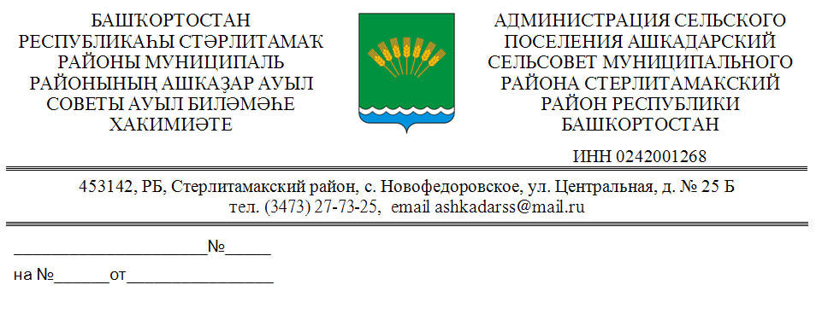
№ 12 от 19.03.2015г
ПОСТАНОВЛЕНИЯ
О присвоении почтового адреса земельному участку расположенному в административных границах сельского поселения Ашкадарский сельсовет муниципального района Стерлитамакский район Республики Башкортостан
Руководствуясь статьями Федерального закона от 06.10.2003 № 131-ФЗ ( в ред. От 28.12.2013 № 443-ФЗ)»Об общих принципах организации местного самоуправления в Российской Федерации», а также в соответствии с Постановлением Правительства Российской Федерации от 19.11.2014 № 1221 «Об утверждении Правил присвоения, изменения и аннулирования адресов»,
ПОСТАНОВЛЯЮ:
- Присвоить земельному участку с кадастровым номером 02:44:250201:4 расположенному в административных границах сельского поселения Ашкадарский сельсовет муниципального района Стерлитамакский район Республики Башкортостан почтовый адрес: «Республика Башкортостан, Стерлитамакский район, Ашкадарский сельсовет, д.Веденовка, ул.Речная,д.28Б.
- Зарегистрировать согласно действующего законодательства

Глава сельского поселения
Ашкадарский сельсовет
муниципального района
Стерлитамакский район
Республики Башкортостан З.Х.Казакбаева

